70-летию Великой Победы посвящается
Берзегов Нух Асланчериевич
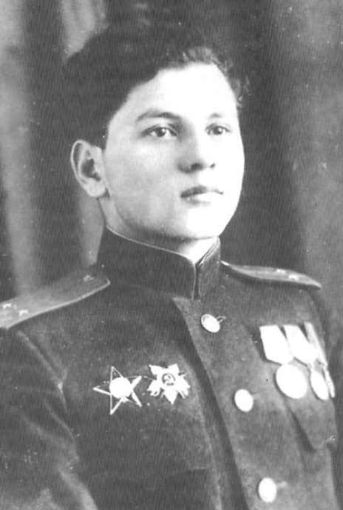
Полковник. Родился в 1925 году в ауле Бжедугхабль Красногвардейского района Краснодарского края. После окончания Бжедугхабльской средней школы в феврале 1943 года в неполные восемнадцать лет ушел на фронт. До Победы он прослужил в одной дивизии – 223-й стрелковой, которая 30 месяцев провела на фронтах Великой Отечественной войны в непрерывных и тяжелых изнурительных боях, а боевой путь ее длиной почти в 5000 километров пролег через шесть европейских государств: Румынию, Болгарию, Югославию, Венгрию, Австрию и Чехословакию. Был он рядовым солдатом, командиром отделения, помощником командира взвода противотанковых ружей, комсоргом стрелкового батальона, затем полка. За ратный подвиг он получил два ордена Красной Звезды, орден Отечественной войны I степени, медали «За отвагу», «За Победу над Германией», «За оборону Кавказа», «За освобождение Болгарии», «За освобождение Белграда», «За взятие Будапешта», «За взятие Вены», «За освобождение Чехословакии». Был удостоен одиннадцати благодарностей Верховного Главнокомандующего.

